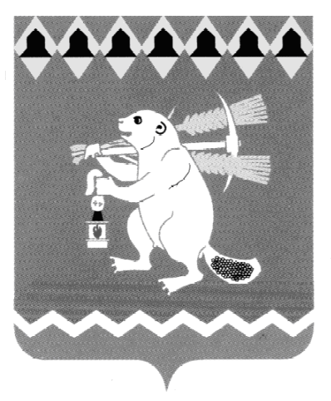
Глава Артемовского городского округа
РАСПОРЯЖЕНИЕ

от 05.03.2022 № 69-РГ

О реализации решений антитеррористической комиссии в
Артемовском городском округе по вопросу совершенствования деятельности органов местного самоуправления по реализации полномочий, предусмотренных статьей 5.2 Федерального
закона от 6 марта 2006 года № 35-ФЗ «О противодействии терроризму»,
и о реализации требований по обеспечению антитеррористической
защищенности объектов (территорий) образовательных организаций Артемовского городского округа

В целях реализации решений антитеррористической комиссии в Артемовском городском округе по вопросу совершенствования деятельности органов местного самоуправления по реализации полномочий, предусмотренных статьей 5.2 Федерального закона от 6 марта 2006 года № 35-ФЗ «О противодействии терроризму», и о реализации требований по обеспечению антитеррористической защищенности объектов (территорий) образовательных организаций Артемовского городского округа (протокол № 1 от 17.02.2022), руководствуясь статьей 28 Устава Артемовского городского округа,
1. Управлению образования Артемовского городского округа (Багдасарян Н.В.), Управлению культуры Администрации Артемовского городского округа (Сахарова Е.Б.) продолжить проведение в подведомственных организациях (1 раз в полугодие) объектовых тренировок по отработке мероприятий в соответствии с планами, разработанными на основании Указа Президента Российской Федерации от 14 июня 2012 года № 851 «О порядке установления уровней террористической опасности, предусматривающих принятие дополнительных мер по обеспечению безопасности личности, общества и государства».
О проведенных мероприятиях информировать антитеррористическую комиссию в Артемовском городском округе. Срок- 30.06.2022 и 30.12.2022.
2. Управлению образования Артемовского городского округа (Багдасарян
Н.В.):
2.1. провести актуализацию паспортов безопасности объектов муниципальных образовательных организаций. Срок - 01.04.2022;
2.2. по результатам проведенного обследования объектов муниципальных образовательных организаций Артемовского городского округа, принять меры по приведению состояния антитеррористической защищенности объектов образования в соответствие требованиям Постановления Правительства Российской Федерации от 02.08.2019 № 1006 «Об утверждении требований к антитеррористической защищенности объектов (территорий) Министерства просвещения Российской Федерации и объектов (территорий), относящихся к сфере деятельности Министерства просвещения Российской Федерации, и паспортов безопасности этих объектов (территорий)». Срок - 30.12.2022.
3. Муниципальному унитарному предприятию Артемовского городского округа «Центральная районная аптека № 198» (Кожевина С.С.) организовать работу по приведению объектов аптечной сети, находящихся в собственности Артемовского городского округа, в соответствие требованиям Постановления Правительства Российской Федерации от 13.01.2017 № 8 «Об утверждении требований к антитеррористической защищенности объектов (территорий) Министерства здравоохранения Российской Федерации и объектов (территорий), относящихся к сфере деятельности Министерства здравоохранения Российской Федерации, и паспортов безопасности этих объектов (территорий). Срок - 30.12.2022.
4. Отделу по делам гражданской обороны, чрезвычайным ситуациям, пожарной безопасности и мобилизационной подготовке Администрации Артемовского городского округа (Никонов А.С.) в связи с проведенной реорганизацией органов местного самоуправления Артемовского городского округа и утверждением структуры Администрации Артемовского городского округа подготовить проект муниципального правового акта о внесении изменений в постановление Администрации Артемовского городского округа от 05.02.2018 № 75-ПА «О мерах по реализации статьи 5.2 Федерального закона от 06 марта 2006 года № 35-ФЗ «О противодействии терроризму». Срок - 01.04.2022.
5. Распоряжение разместить на Официальном портале правовой информации Артемовского городского округа (www.артемовский-право.рф) и на официальном сайте Артемовского городского округа в информационно-телекоммуникационной сети «Интернет».
6. Контроль за исполнением распоряжения оставляю за собой.

Глава Артемовского городского округа К.М. Трофимов

